Исследовательское задание:
Определите плотность тетрадной бумаги.
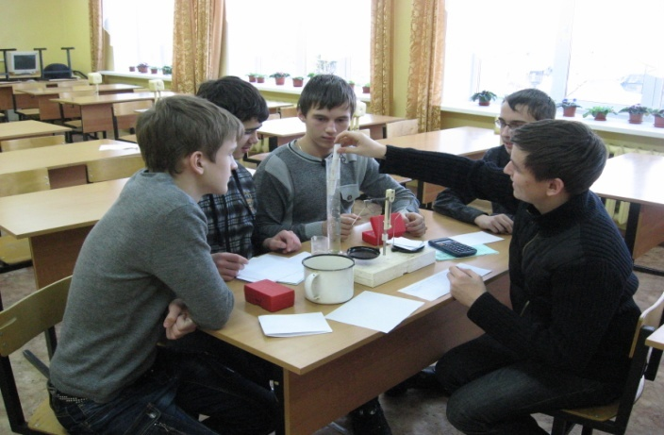
О какой плотности идет речь?
Прежде чем приступить к выполнению работы, необходимо выяснить, о какой плотности идет речь в задании.
В полиграфической промышленности под плотностью бумаги подразумевают массу листа площадью 1м², выраженную в граммах. Тетрадная бумага относится к категории писчей бумаги. Писчую бумагу можно отнести к одной из самых распространенных и применяемых в быту. Она используется для печати бланков, школьных тетрадей и учебников, бумаг потребительских форматов, различных документов и др. Писчая бумага чаще всего имеет белый цвет, содержит в своем составе чистую целлюлозу, немного древесной массы, а так же целлюлозу, полученную от производства хлопка. Плотность тетрадной бумаги составляет 45-80 г/м².
Физическая плотность, то есть плотность вещества, показывает, чему равна масса единицы объема вещества, она находится так: ρ=$\frac{m}{ V}$
Мы решили определить и полиграфическую, и физическую плотность бумаги.

Цель исследования: определение плотности тетрадной бумаги.
Гипотеза:
плотность бумаги и полиграфическая, и физическая может быть разная, заключенная в определенном интервале значений этой величины; разные полиграфические компании производят разную бумагу.

Задачи исследования:
работая с материалами разных полиграфических компаний, определить:
1) полиграфическую плотность бумаги;
2) физическую плотность бумаги разными методами.

Методика проведения работы:
1. Берем тетради, выпущенные полиграфическими компаниями «Тетра Пром», «Архангельский ЦБК», «Северо-западная лесопромышленная компания», «Полотняно-заводская бумажная фабрика» и «Маяк КАНЦ».
Сначала работаем со стандартным листом бумаги: определяем его массу взвешиванием с точностью до 10мг, измеряем линейкой с миллиметровой шкалой длину и ширину листа и с помощью микрометра измеряем толщину листа. По данным, полученным в результате измерений, вычисляем площадь листа, его объем, полиграфическую и физическую плотность бумаги.

2.Физическую плотность можно определить, взяв 1см³ бумаги и взвесив ее.

3.Физическую плотность бумаги определим еще в двух видах исследования, работая с большим числом листов.
1) Определяя массу целой тетради (без обложки) на весах, измеряя длину, ширину и толщину линейкой и вычислив объем тетради, находим плотность бумаги.
2) Работаем с 5 листами бумаги. Взвешиваем их и, свернув в трубочку, очень быстро, чтобы бумага не успела пропитаться водой, погружаем в мензурку с водой для определения объема. По данным опыта вычисляем плотность бумаги.

Результаты исследования:
1. Определение полиграфической и физической плотности тетрадной бумаги разных производителей:
№ опыта | Изготовитель | Масса, г | Площадь, см² | Площадь, м² | Толщина, см | Объем, см³ | Полиграфическая плотность, г/м² | Физическая плотность, г/см³
1 | Тетра Пром | 1,9 | 348 | 0,0348 | 0,008 | 2,784 | 54,6 | 0,68
2 | Архангельский ЦБК | 1,94 | 325,6 | 0,03256 | 0,0085 | 2,768 | 59,6 | 0,70
3 | Северо-западная лесопромышленная компания | 1,92 | 334,6 | 0,03346 | 0,0075 | 2,510 | 57,4 | 0,76
4 | Полотняно-заводская бумажная фабрика | 1,96 | 338 | 0,0338 | 0,008 | 2,704 | 58,0 | 0,73
5 | Маяк КАНЦ | 2,04 | 344 | 0,0344 | 0,0085 | 2,839 | 59,3 | 0,72

2. Определение физической плотности бумаги, взятой в объеме 1см³.
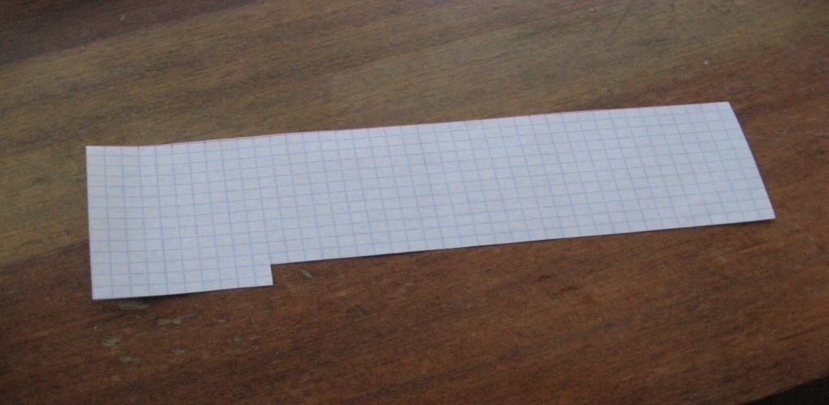
Работу проводим с тетрадью, выпущенной ООО «Полиграфика». Из тетрадного листа вырезаем фрагмент объемом 1см³ . Толщина листа составляет 0, 008см, следовательно, площадь фрагмента должна быть 1см³ : 0,008см = 125см².

Масса полученного фрагмента 740мг=0,74г. Следовательно, плотность образца бумаги 0,74г/см³.

3.Определение плотности бумаги того же вида традиционными способами.
1) Измеряем параметры школьной тетради из 24листов без обложки и скрепок. Вычисляем плотность по формуле ρ = $\frac{m}{V}$

Длина, см | Ширина, см | Толщина, см | Объем, см³ | Масса, г | Плотность, г/см³ | Плотность, кг/м³
20,5 | 16,5 | 0,2 | 67,65 | 45,48 | 0,672 | 672
Результат с учетом погрешности измерений ρ = (0,672⁺₋ 0,205)г/см³

2)Взяв 5 тетрадных листов, определяем их массу, m = 9,5г. Сворачиваем листы в трубочку и очень быстро, чтобы они не успели промокнуть, погружаем их в мензурку с водой. Разность уровней воды в мензурке до и после погружения покажет объем бумаги, V = 14см^{3.}. По формуле вычисляем плотность.
Ρ = $\frac{9,5г}{14см3}$ = 0,678г/см³ =678кг/м³.
Результат с учетом погрешности измерений ρ = (0,678⁺₋0,098)г/см³

Выводы:
Определяя полиграфическую плотность бумаги мы убедились, что разные производители тетрадной бумаги производят продукцию разной плотности, но ее параметры заключены в интервале от 55г/м² до 60г/м².
По- видимому, существуют определенные требования к качеству писчей бумаги, которые должны выполняться.
Физическая плотность бумаги разных производителей имеет близкие значения, этого следовало ожидать, потому что при производстве используются аналогичные сырье и технологии изготовления. Немного другой результат в исследовании №3 объясняется большей погрешностью измерения объема исследуемых образцов.

